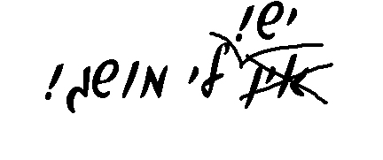
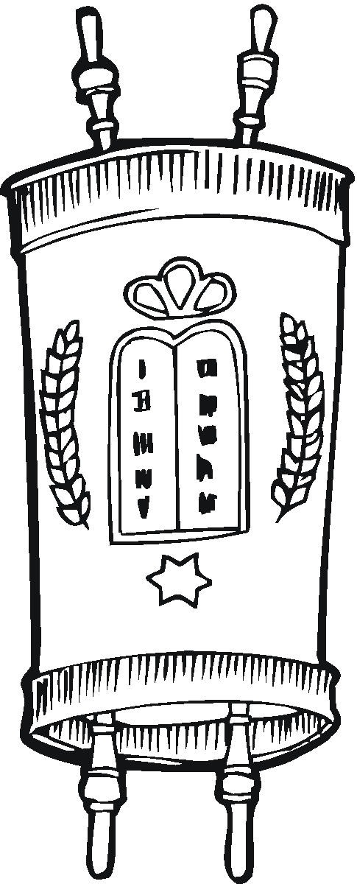
בס"ד
מבדק מושגים

68-2
שם:
מושגי תורה 1

ענה\י על השאלות הבאות:

1. שני המנהגים שהיו נהוגים פעם בסדר קריאת התורה:
א. לסיים את קריאת התורה: 1. פעם בשנה. 2. פעם בשלוש שנים.
ב. לסיים את קריאת התורה: 1. פעם בחצי שנה. 2. פעם בשנה.
ג. לסיים את קריאת התורה: 1. פעם בשנה. 2. פעם בשנתיים.
ד. לסיים את קריאת התורה: 1. פעם ב- 3 שנים. 2. פעם ב- שנים (בשמיטה).

2. היום נשאר רק מנהג אחד והוא לסיים את קריאת התורה פעם ב .

3. בכל שנה מסיימים את פרשת וזאת הברכה ומתחילים את פרשת בראשית ב:
א. ראש השנה.
ב. הושענא רבה.
ג. שמחת תורה.
ד. שבועות.

4. מלא\י את הטבלה הבאה. בחר\י את התשובות מהתיבה שמתחת לטבלה.
הטעם | שם הטעם | מה הוא מציין?
אֽוֹר
א֑וֹר

תיבת תשובות:
מציין אמצע פסוק | אתנחתא
מציין סוף פסוק | סוף פסוק

5. ציין\י את הפרשיות הפתוחות והסתומות.
הרווח הזה מציין את סופה של
פרשה
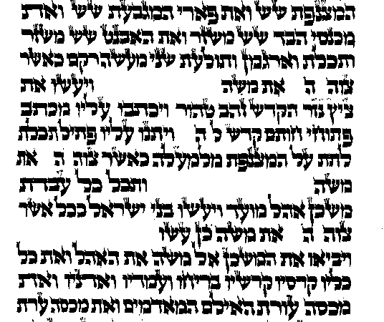
הרווח הזה מציין את סופה של
פרשה

6. פרשיות ספר בראשית- מלא\י את החסר:
בראשית, , , וירא, , תולדות,
, וישלח, , מקץ, ויגש,

